江门市企业工资调查统计系统使用说明
- 注册
  - 在第一次使用本系统时必须一个用户，通过用户名和密码来进行登录和报表填写
  - 点击界面“注册”链接进入到了注册页面并填写相关信息
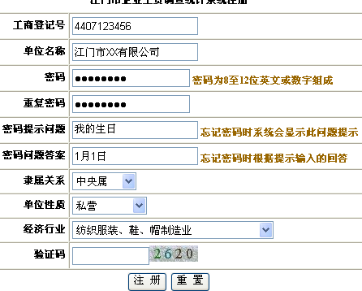
  - 注册时每一条信息都是必填的，否则不能注册，请按照实际情况进行填写。
  - 请注意记住密码和密码问题答案
- 登录
  - 当已经拥有账号的用户即可直接登录到系统进行报表的填写，登录时要输入用户名，密码和验证码
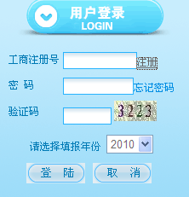
  - 如果忘记了密码请点击右边的“忘记密码”链接，去到填写密码问题答案来对密码进行重置。
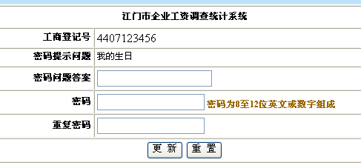
- 填写企业基本情况统计表
  - 企业基本情况统计表 -> 填报
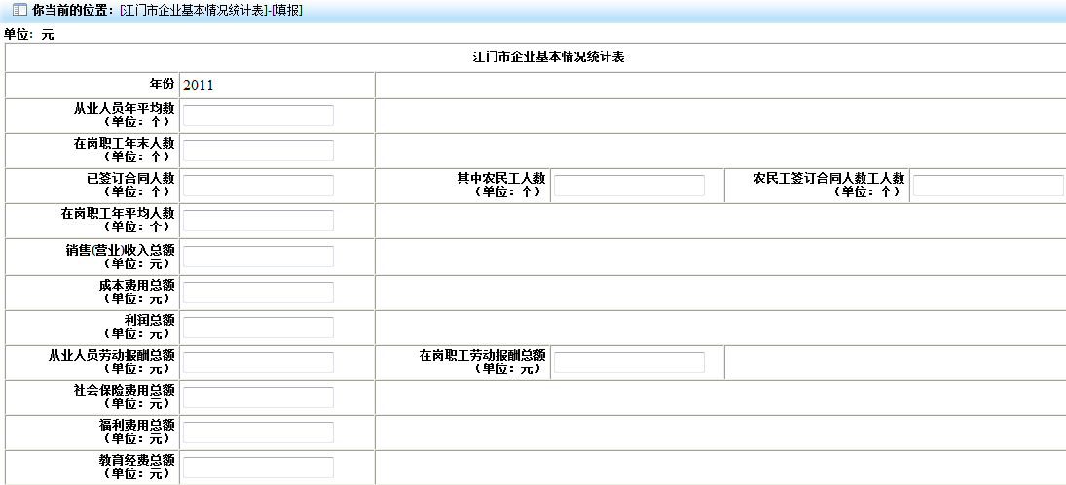
  - 根据提供的选项对报表的内容进行填写，注意填写的时候一定要按照实际情况进行填写，而且填写必须符合报表的表间逻辑关系，否则不能填报。
  - 填报完成后点击底下的“提交”按钮就可以完成报表填写工作

- 查看企业基本情况统计表
  - 填写完成以后将列出填写的报表情况
  - 填写完报表以后可以点击后面的“查看并修改”对报表内容进行一些修改，修改同样要遵循相应的表间逻辑
- 填写职工工资水平调查表
  - 职工工资水平调查表 -> 查看并修改
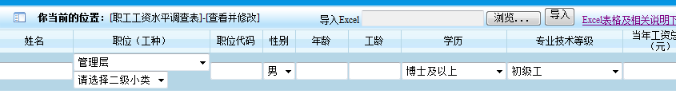
  - 根据提供的选项对职工工资水平调查表进行填写，注意填写的时候一定要按照实际情况进行填写，而且填写必须符合报表的表间逻辑关系，否则不能填报。
  - 填报完成后点击右边的“提交”按钮就可以完成报表填写工作
  - 另外调查表还可以进行导入，根据劳动关系科提供的一个《职位(工种)工资调查表(导入格式)》的Excel文件进行填写后，点击上方的“浏览”按钮
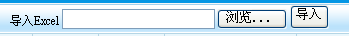
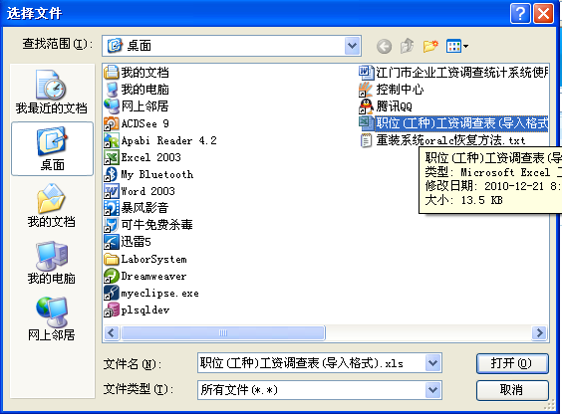
  - 选择完文件后点击“导入”按钮就可以完成数据的导入工作，注意Excel文件的填写规范要符合要求，否则无法导入。
- 查看职工工资水平调查表
  - 每当填写或者导入一定量的数据后，在下方的列表框会相应列出来，如果数据出错可以点击右边的“删除”按钮对数据记录进行删除。

